- Koostada ühendus
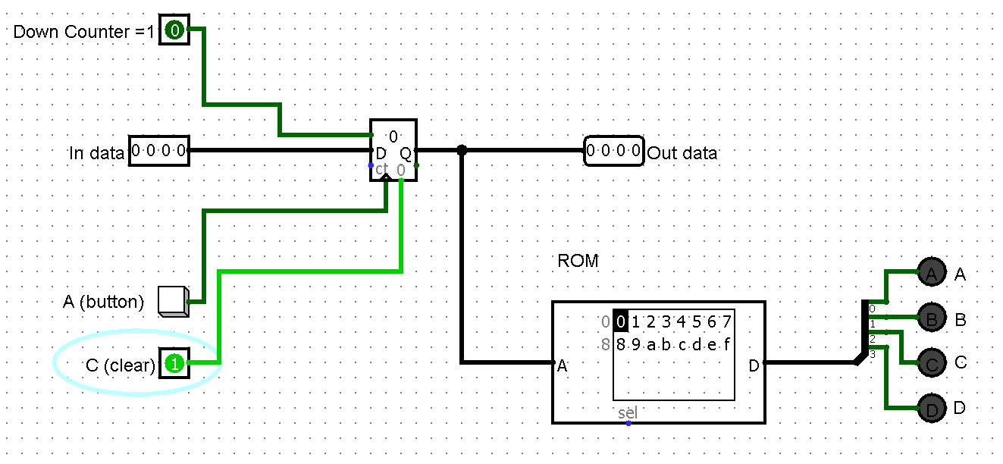

Lisainfo:
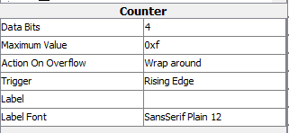

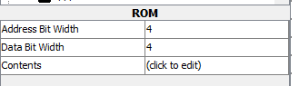,
,
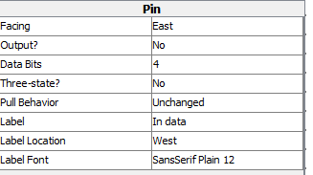
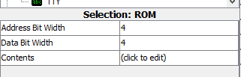

- Vastata küsimustele.

https://moodle.tktk.ee/mod/scorm/view.php?id=130091

